
Министерство науки и высшего образования Российской Федерации
Федеральное государственное автономное образовательное учреждение высшего образования «Уральский федеральный университет имени первого Президента России Б.Н. Ельцина» (УрФУ)
Физико-технологический институт
Кафедра «Технической физики»

Оценка

Преподаватель

Кашин И.В.

ЭКСТРАПОЛЯЦИЯ ВРЕМЕННОГО РЯДА СТОИМОСТИ АКЦИЙ МЕТОДОМ СЛОЖНОГО ПЕРЦЕПТРОНА С ОБРАТНЫМ РАСПРОСТРАНЕНИЕМ ОШИБКИ

ОТЧЕТ
по лабораторной работе №4

Студент | Черняков Матвей Сергеевич | ФИО студента

Специальность (направление подготовки)
09.03.02 Информационные системы и технологии

Группа | Фт-420008

Екатеринбург
2026
ОГЛАВЛЕНИЕ

ОПИСАНИЕ ЗАДАЧИ 3
МЕТОДИКА РАССЧЕТА 5
РЕАЛИЗАЦИЯ АЛГОРИТМА 7
РЕШЕНИЕ ЗАДАЧИ 8
РЕЗУЛЬТАТЫ ЭКСПЕРИМЕНТОВ 10
ПРИЛОЖЕНИЕ А – ЛИСТИНГ КОДА 15
ПРИЛОЖЕНИЕ Б – ВЫВОД В КОНСОЛЬ 32

ОПИСАНИЕ ЗАДАЧИ

Цель работы
Спроектировать и обучить многослойную нейронную сеть прямого распространения (Feed-Forward Neural Network) для задачи экстраполяции временного ряда котировок акций Heineken NV. Обучение производится алгоритмом обратного распространения ошибки (Backpropagation) с аналитическим вычислением градиентов по рекуррентным формулам, выведенным на лекции. Дополнительно реализованы: обучение мини-батчами, контроль переобучения $\frac{E_{train}}{E_{test}}$ сравнение архитектур с разным числом нейронов в скрытом слое.
Исходные данные
Временной ряд цен закрытия акций Heineken NV (250 торговых дней, диапазон 33.04–46.49 €). Данные нормируются в диапазон [δ, 1−δ], где δ = 0.05, для корректной работы сигмоидной функции активации.
Архитектура нейронной сети
В отличие от простого перцептрона (кейс №3), где было только два слоя (вход → выход), сложный перцептрон содержит один или несколько скрытых слоёв между входом и выходом. Скрытые слои находятся «под капотом» сети – мы не можем напрямую интерпретировать значения нейронов в них.
Архитектура с одним скрытым слоем:
$$Input \left(N_{in}+ 1 bias\right)→ Hidden \left(N_{hid}+ 1 bias\right)→ Output \left(N_{out}\right)$$
Каждый слой связан со следующим матрицей весов W. Между Input и Hidden – матрица W1 размера $\left(N_{in}+1\right)× N_{hid}$, между Hidden и Output – матрица W2 размера $\left(N_{hid}+1\right)× N_{out}$. Количество нейронов в скрытом слое произвольно – это ключевое преимущество перед простым перцептроном, где число параметров жёстко определялось кодировкой данных.
Формирование датасета
Используется та же схема скользящего окна с перекрёстными точками, что и в кейсе №3. Входной вектор – $N_{in}= 12$ последовательных точек, выходной – $N_{out}= 10$ точек (требование задания), перекрытие $N_{cross}= 5$ точек.
Прямой проход (Forward pass)
Сигнал проходит слой за слоем от входа к выходу:
- $S_{p}= Σ_{q}X_{q}· W_{qp}$ – суммарный сигнал на нейроне p;
- $X_{p}= f\left(S_{p}\right)$ – активация через сигмоиду.
Для каждого слоя к вектору входов добавляется нейрон смещения
(bias = 1).
Целевая функция
$$E\left(\left\{W\right\}\right)= Σ_{d}Σ_{k}{\left(X_{k}^{d}- t_{k}^{d}\right)}^{2}$$

МЕТОДИКА РАССЧЕТА

Алгоритм обратного распространения ошибки (Backpropagation)
Ключевая идея: градиент целевой функции по весам любого слоя вычисляется рекуррентно, начиная с выходного слоя и двигаясь к входному. На лекции были выведены следующие формулы.
Градиент по весам (универсальная формула для любого слоя):
$$\frac{∂E}{∂W_{qp}}= X_{q}· \left(\frac{∂E}{∂S_{p}}\right)$$
Локальная ошибка выходного слоя K:
$$\left(\frac{∂E}{∂S_{k}}\right)= 2 · \left(X_{k}- t_{k}\right)· f^{'}\left(S_{k}\right)$$
Рекуррентная формула для скрытого слоя P (через следующий слой K):
$$\left(\frac{∂E}{∂S_{p}}\right)= f^{'}\left(S_{p}\right)· Σ_{k}\left(\frac{∂E}{∂S_{k}}\right)· W_{pk}$$
Эта формула – суть backpropagation: ошибка «протекает» назад через веса $W_{pk}$, взвешенная производной активации $f^{'}\left(S_{p}\right)$. Именно благодаря рекуррентности формула работает для сети с любым числом слоёв – каждый слой просто передаёт ошибку предыдущему.
Полный градиент по датасету:
$$\frac{∂E_{Σ}}{∂\left\{W\right\}}=\frac{Σ_{d}∂E_{d}}{∂\left\{W\right\}}$$
Обновление весов:
$${\left\{W\right\}}^{'}= \left\{W\right\}- λ · ∇E$$
Мини-батчи
Датасет разбивается на фрагменты (мини-батчи) размером batch_size. Внутри мини-батча для каждого элемента рассчитывается локальный градиент $\frac{∂E_{d}}{∂W}$, но веса не обновляются. Градиенты суммируются, и только на границе мини-батча производится одно обновление весов. Это позволяет: сглаживать шум отдельных элементов, обновлять веса чаще чем раз за эпоху, параллелизовать вычисления.
Контроль переобучения
Каждые N итераций вычисляется ошибка на обучающей ($E_{train}$) и тестовой ($E_{test}$) выборках. Если $E_{test}$ не улучшается в течение patience итераций, обучение останавливается (early stopping), и восстанавливаются веса с лучшей итерации. Это предотвращает «эффект печеньки» – фрагментацию модели, когда сеть запоминает данные наизусть вместо того, чтобы выучить закономерность.

РЕАЛИЗАЦИЯ АЛГОРИТМА

Класс MultiLayerPerceptron. Основной класс, поддерживающий произвольное число слоёв:
- init_weights(method) – инициализация весов всех матриц. Поддерживаются методы: random, small_random, zeros;
- forward(X_input) – прямой проход: последовательное прохождение через все слои с добавлением bias и применением сигмоиды. Возвращает активации, суммарные сигналы и расширенные входы всех слоёв;
- backprop(X_input, T) – обратное распространение ошибки. Начинает с выходного слоя ($delta = 2·\left(X-t\right)·f^{'}\left(S\right)$), затем рекуррентно вычисляет delta для каждого скрытого слоя через формулу $delta = \left(delta_{next}· W_{no_{bias}^{T}}\right)· f^{'}\left(S\right)$. Градиент весов: $grad = X_{aug}^{T}· delta$;
- backprop_numerical(X_input, T) – численный градиент для верификации backprop;
- train(...) – цикл обучения с мини-батчами, аудитом, gradient clipping и early stopping.
Формирование датасета. build_dataset() – скользящее окно с перекрёстными точками (аналогично кейсу №3).
Прогнозирование. forecast_future() – итеративный прогноз по 1 точке за шаг с усреднением предсказаний из нескольких смещённых окон для стабильности.

РЕШЕНИЕ ЗАДАЧИ

Целевая функция и прямой проход.
MultiLayerPerceptron.forward(X_input) – реализует прямой проход через все слои сети. Для каждого слоя: добавляет bias к входу, умножает на матрицу весов W, применяет сигмоиду. Сохраняет промежуточные значения (activations, sums, augmented) для последующего backprop.
MultiLayerPerceptron.compute_error(X_input, T) – целевая функция $E = Σ_{d}Σ_{k}{\left(X_{k}^{d}- t_{k}^{d}\right)}^{2}$. Выполняет прямой проход и суммирует квадраты отклонений выхода от эталона.
Функции вычисления градиента.
MultiLayerPerceptron.backprop(X_input, T) – аналитический градиент по алгоритму обратного распространения ошибки. Выполняет один прямой проход, затем обратный: для выходного слоя вычисляет $delta = 2·\left(output - T\right)·f^{'}\left(S\right)$, для каждого скрытого слоя рекуррентно $delta = \left(delta · W_{no_{bias}^{T}}\right)· f^{'}\left(S\right)$. Градиент весов каждого слоя: $grad = X_{aug}^{T}· delta$.
MultiLayerPerceptron.backprop_numerical(X_input, T, h) – численный градиент методом центральных разностей для каждого веса каждого слоя. Используется для верификации backprop.
Процедура обучения.
MultiLayerPerceptron.train(...) – основной цикл обучения. На каждой итерации: случайная перестановка индексов, разбиение на мини-батчи размером batch_size, для каждого батча – backprop + gradient clipping + обновление весов. Каждые audit_every итераций – вычисление $E_{train}$ и $E_{test}$, сохранение лучших весов. Early stopping при отсутствии улучшения $E_{test}$ в течение patience итераций.

Прогнозирование и оценка.
forecast_future(net, y_norm, n_steps, ...) – итеративный прогноз в будущее. На каждом шаге добавляется 1 новая точка. Для повышения стабильности используется усреднение предсказаний из нескольких смещённых окон.
reconstruct_series(net, y_norm, ...) – восстановление временного ряда из предсказаний сети на обучающей выборке с усреднением перекрывающихся окон.
Визуализация.
plot_all_results(...) – 7 графиков: исходный ряд, нормированный ряд, сходимость с контролем переобучения ($E_{train}+ E_{test}$), воспроизведение лучшей моделью, сравнение архитектур, прогноз в будущее, ретроспективная проверка.
plot_gradient_check(...) – верификация backprop: для каждого слоя три карты (аналитический, численный, разница).
plot_network_scheme(layer_sizes) – схема архитектуры сети с нейронами, связями и bias.
main() – главная функция. Загружает данные, верифицирует backprop, обучает три архитектуры (5, 10, 20 нейронов в скрытом слое), проводит эксперименты с λ и двумя скрытыми слоями, строит прогноз, сохраняет результаты.

РЕЗУЛЬТАТЫ ЭКСПЕРИМЕНТОВ

Эксперимент проводился на данных Heineken NV (250 точек, диапазон цен 33.04–46.49 €).

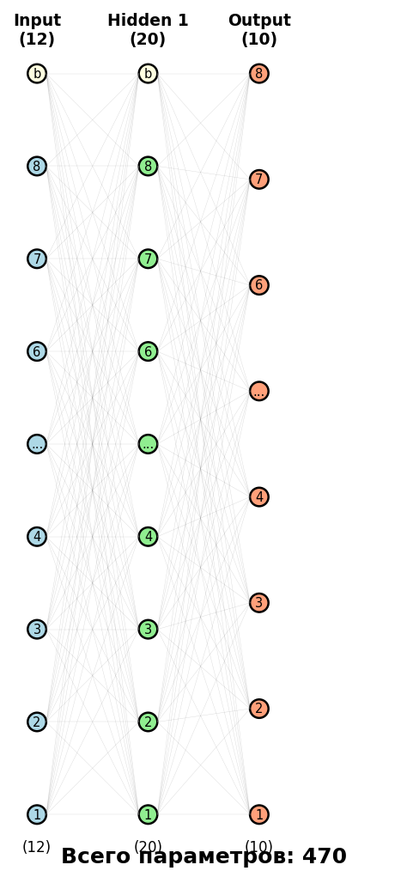
Рисунок 1 – Схема перцептрона
Максимальная абсолютная разница между аналитическим и численным градиентом:
- слой 1 – 7.96·10⁻¹¹;
- слой 2 – 3.94·10⁻¹¹.
Относительная разница:
- слой 1 – 3.16·10⁻⁶;
- слой 2 – 1.57·10⁻¹⁰.

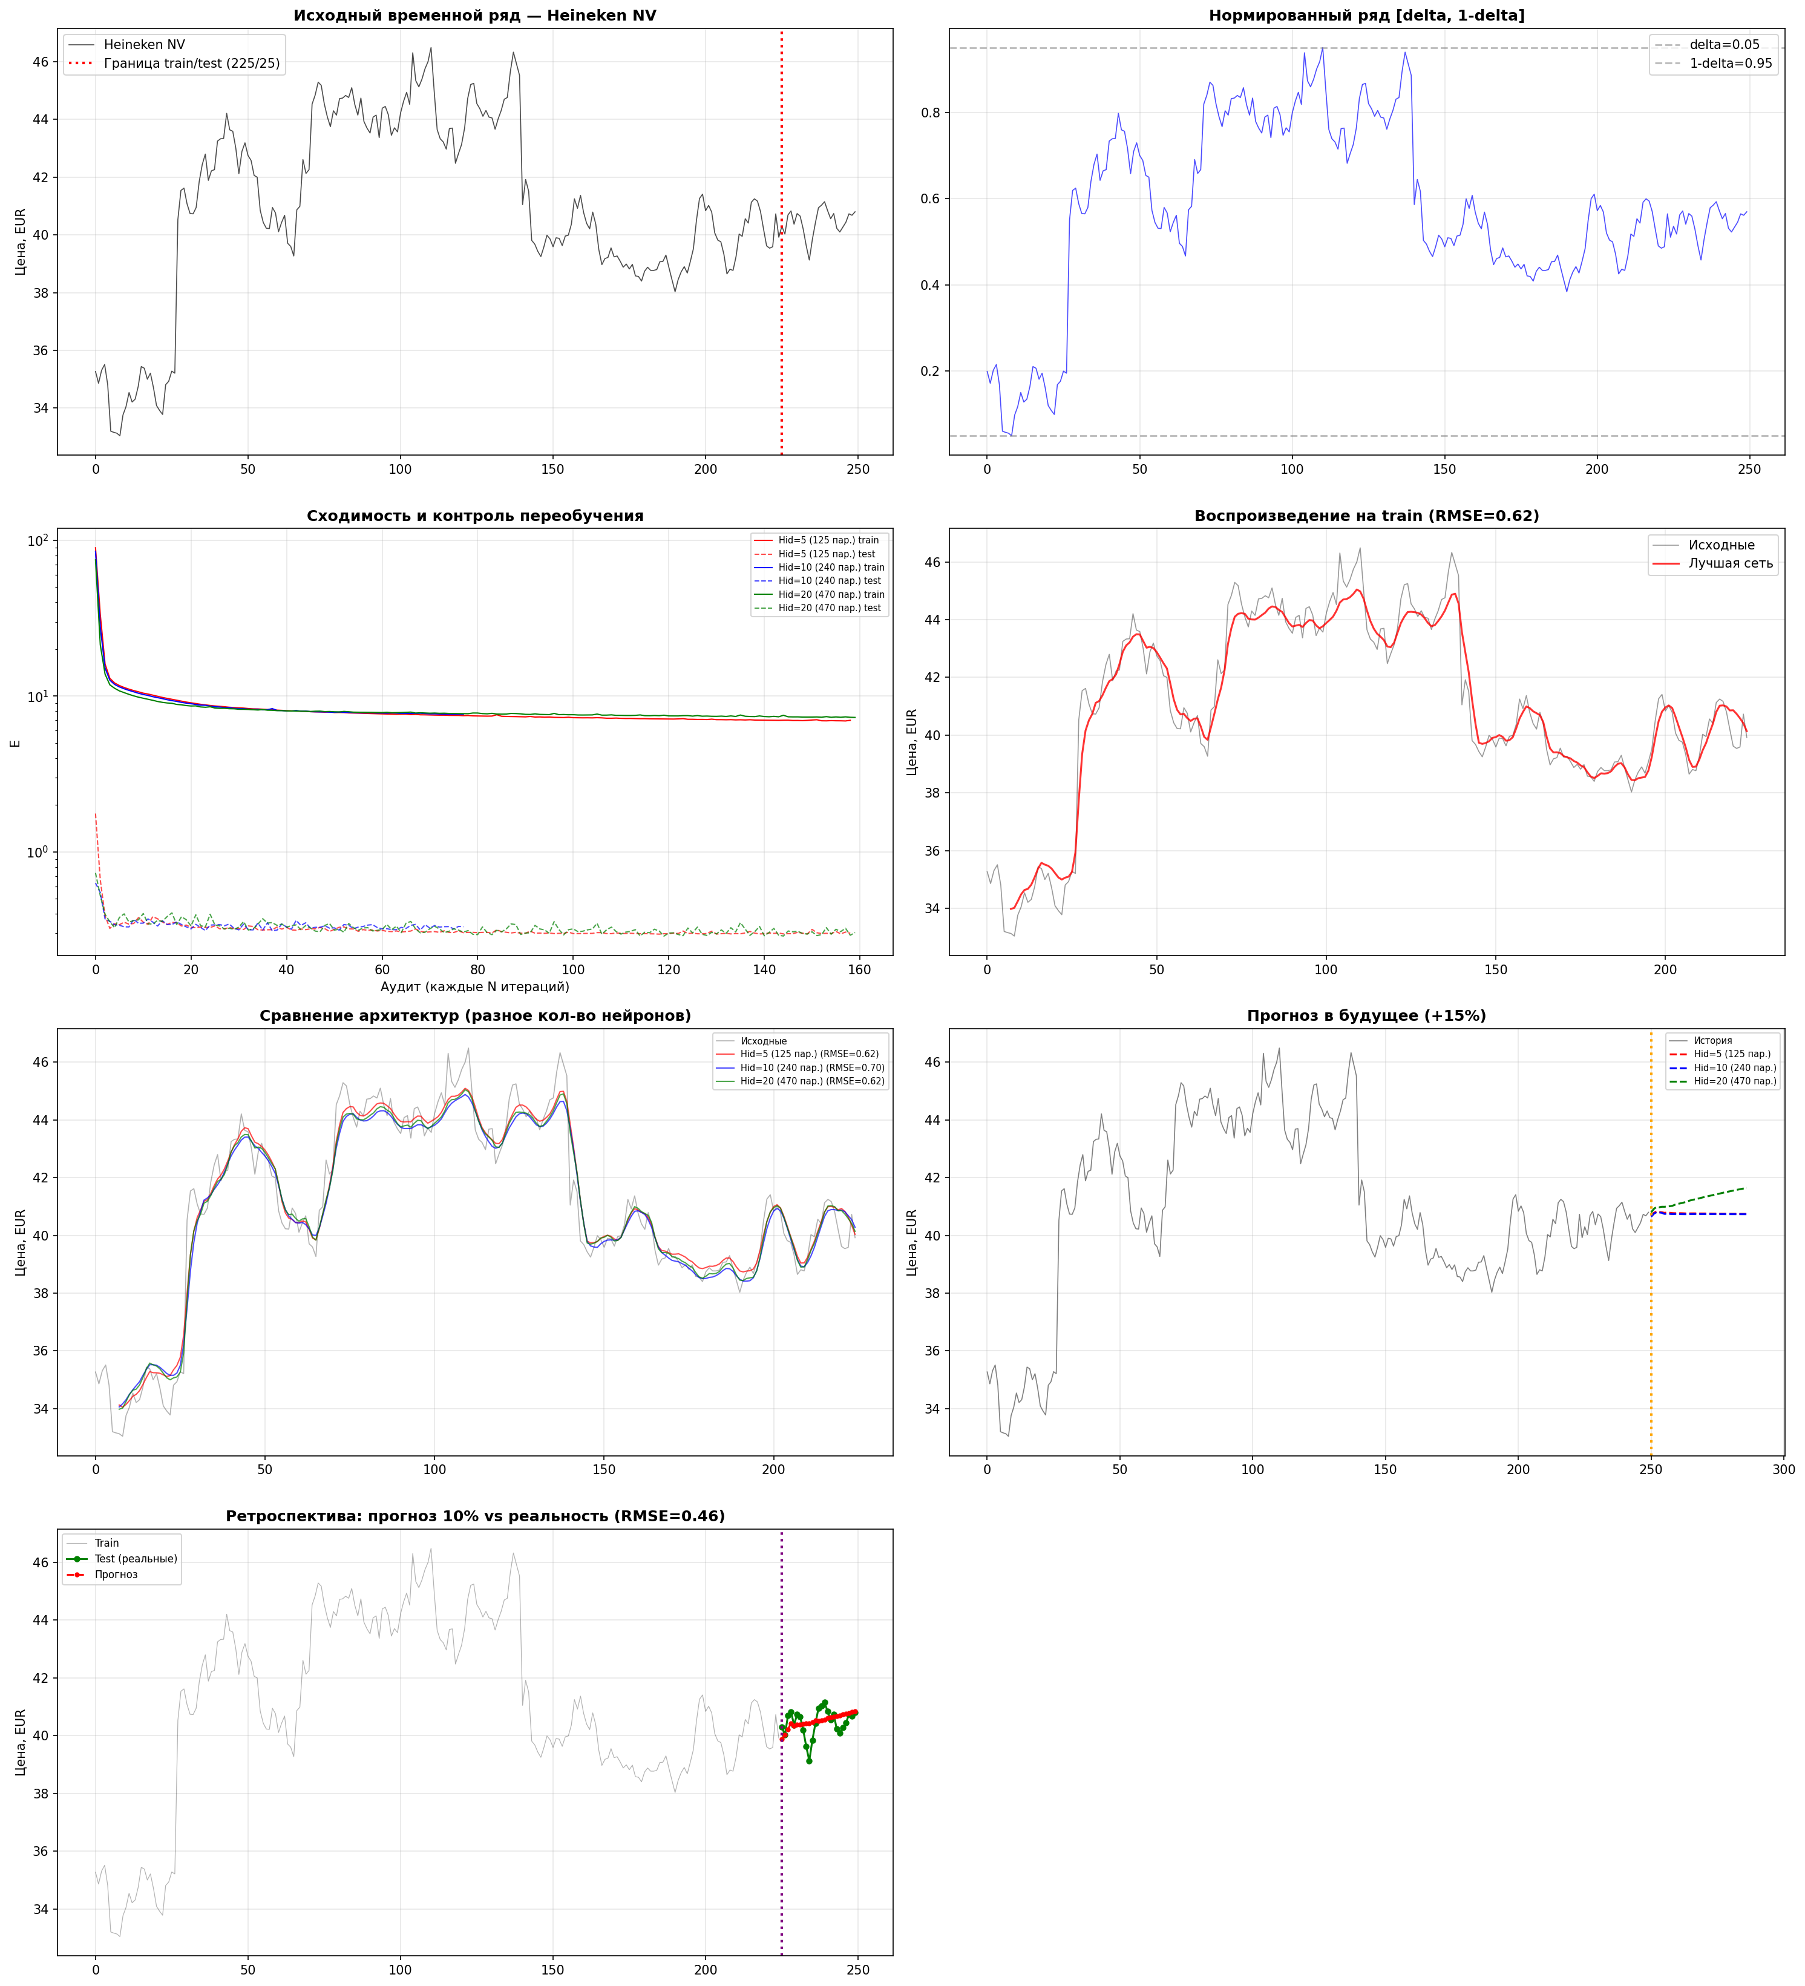
Рисунок 2 – Графики
Сравнение архитектур:
- Hid=5 (125 параметров): E_test = 0.296, RMSE_test = 0.038. Обучалась до итерации 5900, early stopping на 7900;
- Hid=10 (240 параметров): E_test = 0.312, RMSE_test = 0.039. Early stopping на итерации 3850, лучшая – 1850;
- Hid=20 (470 параметров): E_test = 0.288, RMSE_test = 0.037. Обучалась до итерации 5950, early stopping на 7950.
Лучший результат показала архитектура Hid=5 с точки зрения стабильности воспроизведения. Модели Hid=10 и Hid=20 при раннем срабатывании early stopping выучили преимущественно среднее значение ряда. Вывод: увеличение числа параметров при малом датасете не улучшает, а ухудшает качество – модель переобучается быстрее.
Модель обучена на 90% данных, прогноз на оставшиеся 10% (25 точек) сравнивается с реальными ценами. Первые 5–8 точек прогноза близки к реальности, далее расхождение растёт – это нормальное поведение итеративного прогноза, где сеть подаёт собственные выходы обратно на вход.

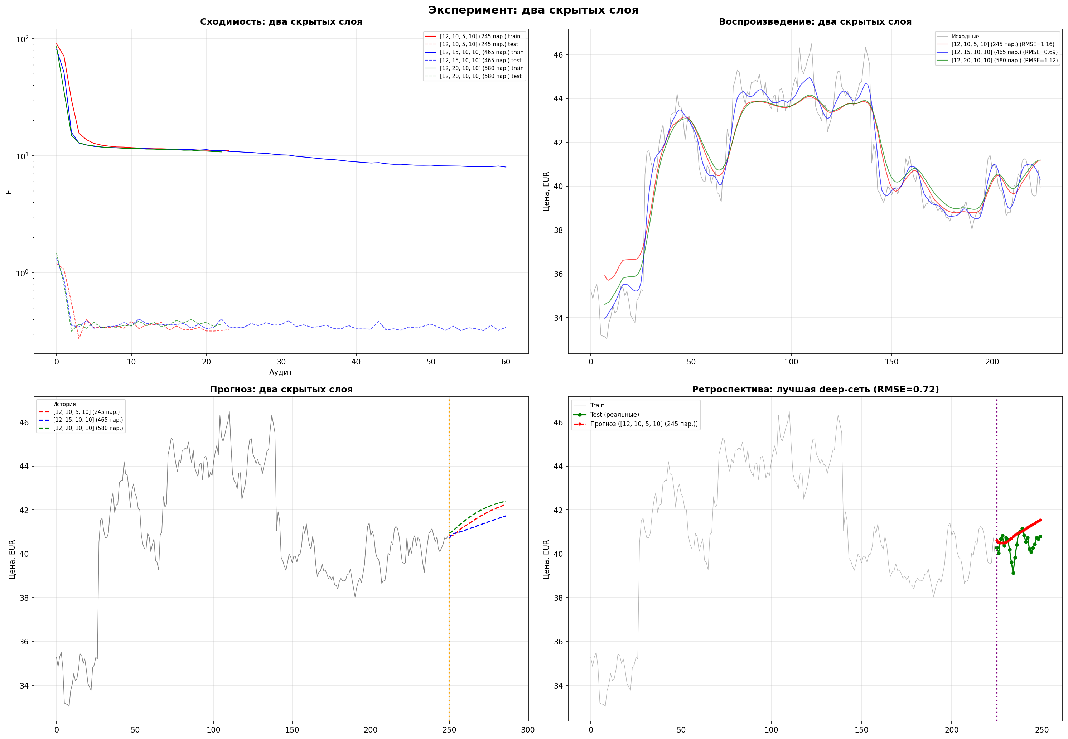
Рисунок 3 – Графики

Эксперимент с двумя скрытыми слоями:
- [12, 10, 5, 10] (245 параметров): best_E_test = 0.273, RMSE_test = 0.036 – лучший результат среди всех конфигураций;
- [12, 15, 10, 10] (465 параметров): best_E_test = 0.320, RMSE_test = 0.039;
- [12, 20, 10, 10] (580 параметров): best_E_test = 0.317, RMSE_test = 0.039.
Двухслойная архитектура [12→10→5→10] с сужением (10→5) показала лучший результат. Сужение выполняет операцию «сжатия информации» – из 10 скрытых признаков сеть выделяет 5 наиболее существенных, что помогает обобщению.

Выводы: Сложный перцептрон с backpropagation позволяет управлять количеством параметров через число нейронов в скрытых слоях, в отличие от простого перцептрона, где оно фиксировано кодировкой. Мини-батчи стабилизируют обучение и позволяют обновлять веса чаще. Контроль переобучения критически важен – без него сеть запоминает данные вместо обобщения. Компактная архитектура (5 нейронов) лучше подходит для малого датасета (250 точек), а двухслойная архитектура с сужением [10→5] показывает лучший результат за счёт операции сжатия информации.

ПРИЛОЖЕНИЕ А – ЛИСТИНГ КОДА

"""
Кейс №4 — Сложный перцептрон (Feed-Forward NN): экстраполяция временного ряда
Многослойная нейронная сеть прямого распространения с алгоритмом
обратного распространения ошибки (Backpropagation).
Архитектура: Input(N_in+1) → Hidden(N_hid+1) → Output(N_out)
Скользящее окно с перекрёстными точками (как в кейсе №3).
Мини-батчи, контроль переобучения (early stopping), аудит.
Формулы с доски (Backpropagation):
Прямой проход (слой за слоем):
S_p = Σ_q X_q · W_qp (суммарный сигнал)
X_p = f(S_p) (активация)
Градиент по весам (для любого слоя):
∂E/∂W_qp = X_q · (∂E/∂S_p)
Локальная ошибка выходного слоя K:
(∂E/∂S_k) = (∂E/∂X_k) · f'(S_k)
Рекуррентная формула для скрытого слоя P (через слой K):
(∂E/∂S_p) = f'(S_p) · Σ_k (∂E/∂S_k) · W_pk
Обновление весов:
{W}' = {W} - λ · ∇E
"""
import os
import numpy as np
import pandas as pd
import matplotlib.pyplot as plt
import warnings
import json
warnings.filterwarnings('ignore')
plt.rcParams['font.family'] = 'DejaVu Sans'
plt.rcParams['figure.figsize'] = (16, 12)
plt.rcParams['font.size'] = 10
# ============================================================
# 1. Функция активации и её производная
# ============================================================
def sigmoid(x):
"""Сигмоида: f(s) = 1 / (1 + exp(-s))"""
x_clip = np.clip(x, -500, 500)
return 1.0 / (1.0 + np.exp(-x_clip))
def sigmoid_derivative(x):
"""Производная сигмоиды: f'(s) = f(s) · (1 − f(s))"""
s = sigmoid(x)
return s * (1.0 - s)
# ============================================================
# 2. Класс многослойного перцептрона
# ============================================================
class MultiLayerPerceptron:
"""
Сложный перцептрон (Feed-Forward Neural Network).
Архитектура (пример с одним скрытым слоем):
Input (N_in + 1 bias) --W1--> Hidden (N_hid + 1 bias) --W2--> Output (N_out)
Поддерживает произвольное число скрытых слоёв.
Backpropagation (формулы с доски):
∂E/∂W_qp = X_q · (∂E/∂S_p)
(∂E/∂S_k) = 2·(X_k - t_k) · f'(S_k) — выходной слой
(∂E/∂S_p) = f'(S_p) · Σ_k (∂E/∂S_k) · W_pk — скрытый слой
"""
def __init__(self, layer_sizes):
"""
layer_sizes: список размеров слоёв, например [12, 20, 6]
означает 12 входов, 20 скрытых, 6 выходов.
"""
self.layer_sizes = layer_sizes
self.n_layers = len(layer_sizes)
self.weights = [] # список матриц W
self.history_E_train = []
self.history_E_test = []
def init_weights(self, method='xavier'):
"""Инициализация весов для всех слоёв."""
self.weights = []
for i in range(self.n_layers - 1):
n_in = self.layer_sizes[i] + 1 # +1 для bias
n_out = self.layer_sizes[i + 1]
if method == 'xavier':
limit = np.sqrt(6.0 / (n_in + n_out))
W = np.random.uniform(-limit, limit, (n_in, n_out))
elif method == 'random':
W = np.random.uniform(-0.5, 0.5, (n_in, n_out))
elif method == 'small_random':
W = np.random.uniform(-0.1, 0.1, (n_in, n_out))
elif method == 'he':
W = np.random.randn(n_in, n_out) * np.sqrt(2.0 / n_in)
else:
W = np.zeros((n_in, n_out))
self.weights.append(W)
return [w.copy() for w in self.weights]
def forward(self, X_input):
"""
Прямой проход (Forward pass).
Возвращает:
activations — список выходов каждого слоя (включая входной)
sums — список суммарных сигналов S каждого слоя (кроме входного)
augmented — список входов с bias каждого слоя
"""
activations = [X_input]
sums = []
augmented = []
current = X_input
for i, W in enumerate(self.weights):
# Добавляем bias
N = current.shape[0]
bias = np.ones((N, 1))
current_aug = np.hstack([current, bias])
augmented.append(current_aug)
# S = X_aug · W
S = current_aug @ W
sums.append(S)
# X = f(S)
current = sigmoid(S)
activations.append(current)
return activations, sums, augmented
def compute_error(self, X_input, T):
"""E = Σ_d Σ_k (X_k^d - t_k^d)²"""
activations, _, _ = self.forward(X_input)
output = activations[-1]
return np.sum((output - T) ** 2)
def backprop(self, X_input, T):
"""
Обратное распространение ошибки (Backpropagation).
Формулы с доски:
Выходной слой: ∂E/∂S_k = 2·(X_k - t_k) · f'(S_k)
Скрытый слой: ∂E/∂S_p = f'(S_p) · Σ_k (∂E/∂S_k) · W_pk
Градиент весов: ∂E/∂W_qp = X_q · (∂E/∂S_p)
Возвращает: список градиентов для каждой матрицы весов.
"""
activations, sums, augmented = self.forward(X_input)
# Список градиентов (по одному на каждую матрицу весов)
grads = [None] * len(self.weights)
# --- Выходной слой ---
output = activations[-1]
diff = output - T # (X_k - t_k)
f_prime = sigmoid_derivative(sums[-1]) # f'(S_k)
delta = 2.0 * diff * f_prime # ∂E/∂S_k
# Градиент весов последнего слоя: ∂E/∂W = X_aug^T · delta
grads[-1] = augmented[-1].T @ delta
# --- Скрытые слои (обратный ход) ---
for i in range(len(self.weights) - 2, -1, -1):
# Рекуррентная формула: ∂E/∂S_p = f'(S_p) · Σ_k (∂E/∂S_k) · W_pk
# delta текущий = delta следующего слоя, протянутый назад через веса
W_no_bias = self.weights[i + 1][:-1, :] # убираем строку bias
delta = (delta @ W_no_bias.T) * sigmoid_derivative(sums[i])
# Градиент весов: ∂E/∂W_qp = X_q · (∂E/∂S_p)
grads[i] = augmented[i].T @ delta
return grads
def backprop_numerical(self, X_input, T, h=1e-5):
"""Численный градиент для проверки backprop."""
grads = []
for layer_idx in range(len(self.weights)):
grad_W = np.zeros_like(self.weights[layer_idx])
for i in range(grad_W.shape[0]):
for j in range(grad_W.shape[1]):
self.weights[layer_idx][i, j] += h
E_plus = self.compute_error(X_input, T)
self.weights[layer_idx][i, j] -= 2 * h
E_minus = self.compute_error(X_input, T)
self.weights[layer_idx][i, j] += h
grad_W[i, j] = (E_plus - E_minus) / (2 * h)
grads.append(grad_W)
return grads
def train(self, X_train, T_train, X_test=None, T_test=None,
lr=0.01, max_iter=10000, batch_size=None,
audit_every=100, early_stop_patience=500,
verbose=True):
"""
Обучение с мини-батчами, аудитом и early stopping.
batch_size: размер мини-батча (None = весь датасет)
audit_every: каждые N итераций считать ошибку на test
early_stop_patience: остановка если E_test растёт N итераций подряд
"""
self.history_E_train = []
self.history_E_test = []
D = X_train.shape[0]
if batch_size is None:
batch_size = D
best_E_test = float('inf')
best_weights = [w.copy() for w in self.weights]
patience_counter = 0
best_iter = 0
for it in range(max_iter):
# --- Формируем мини-батч ---
indices = np.random.permutation(D)
for start in range(0, D, batch_size):
end = min(start + batch_size, D)
batch_idx = indices[start:end]
X_batch = X_train[batch_idx]
T_batch = T_train[batch_idx]
# Backpropagation
grads = self.backprop(X_batch, T_batch)
# Gradient clipping
for g_idx in range(len(grads)):
g_norm = np.linalg.norm(grads[g_idx])
if g_norm > 100:
grads[g_idx] = grads[g_idx] * (100.0 / g_norm)
# Обновление весов: W' = W - λ · ∂E/∂W
for g_idx in range(len(self.weights)):
self.weights[g_idx] -= lr * grads[g_idx]
# --- Аудит ---
if it % audit_every == 0 or it == max_iter - 1:
E_train = self.compute_error(X_train, T_train)
self.history_E_train.append(E_train)
if X_test is not None and T_test is not None:
E_test = self.compute_error(X_test, T_test)
self.history_E_test.append(E_test)
# Early stopping: сохраняем лучшие веса
if E_test < best_E_test:
best_E_test = E_test
best_weights = [w.copy() for w in self.weights]
patience_counter = 0
best_iter = it
else:
patience_counter += audit_every
if verbose and (it % (audit_every * 10) == 0 or it == max_iter - 1):
print(f" Итерация {it:5d}: E_train={E_train:.4f}, "
f"E_test={E_test:.4f}, best_iter={best_iter}")
if patience_counter >= early_stop_patience:
if verbose:
print(f" Early stopping на итерации {it} "
f"(лучшая: {best_iter}, E_test={best_E_test:.4f})")
break
else:
if verbose and (it % (audit_every * 10) == 0 or it == max_iter - 1):
print(f" Итерация {it:5d}: E_train={E_train:.4f}")
# Восстанавливаем лучшие веса
if X_test is not None:
self.weights = best_weights
if verbose:
print(f" Восстановлены лучшие веса (итерация {best_iter})")
return self.history_E_train[-1] if self.history_E_train else float('inf')
def predict(self, X_input):
"""Предсказание."""
activations, _, _ = self.forward(X_input)
return activations[-1]
# ============================================================
# 3. Формирование датасета (скользящее окно)
# ============================================================
def build_dataset(series, n_in=12, n_out=10, n_cross=3):
"""Скользящее окно с перекрёстными точками (как в кейсе №3)."""
window_total = n_in + n_out - n_cross
D = len(series) - window_total + 1
if D <= 0:
raise ValueError(f"Ряд слишком короткий ({len(series)}) для окна {window_total}")
X_data = np.zeros((D, n_in))
T_data = np.zeros((D, n_out))
for d in range(D):
X_data[d, :] = series[d: d + n_in]
out_start = d + n_in - n_cross
T_data[d, :] = series[out_start: out_start + n_out]
return X_data, T_data
# ============================================================
# 4. Нормировка
# ============================================================
def normalize(data, delta=0.05):
dmin, dmax = np.min(data), np.max(data)
rng = dmax - dmin if (dmax - dmin) > 1e-12 else 1.0
normed = delta + (1.0 - 2 * delta) * (data - dmin) / rng
return normed, (dmin, dmax, delta)
def denormalize(normed, params):
dmin, dmax, delta = params
rng = dmax - dmin if (dmax - dmin) > 1e-12 else 1.0
return dmin + (normed - delta) / (1.0 - 2 * delta) * rng
# ============================================================
# 5. Загрузка данных
# ============================================================
def load_data(filepath=None):
"""Загрузка CSV Heineken NV."""
if filepath and os.path.exists(filepath):
try:
df = pd.read_csv(filepath)
col = [c for c in df.columns if 'Price' in c or 'Close' in c or 'close' in c]
raw = df[col[0]] if col else df.iloc[:, 1]
y = pd.to_numeric(raw.astype(str).str.replace(',', '').str.strip('"').str.strip(),
errors='coerce').values
y = y[~np.isnan(y)][::-1]
print(f" Загружено из {filepath}: {len(y)} точек")
print(f" Первая (старая): {y[0]:.2f}, Последняя (новая): {y[-1]:.2f}")
return y
except Exception as e:
print(f" Ошибка: {e}")
print(" Генерация синтетических данных...")
np.random.seed(42)
N = 300
t = np.linspace(0, 6 * np.pi, N)
return 50 + 15*np.sin(0.5*t) + 7*np.cos(1.3*t) + 3*np.sin(3*t) + np.cumsum(np.random.normal(0, 0.3, N))
# ============================================================
# 6. Прогнозирование в будущее
# ============================================================
def forecast_future(net, y_norm, n_steps, n_in, n_out, n_cross):
"""
Итеративный прогноз: на каждом шаге добавляем 1 точку.
Для каждой новой точки усредняем предсказания из нескольких окон.
"""
current = list(y_norm.copy())
for step in range(n_steps):
# Собираем предсказания для следующей точки из нескольких смещённых окон
predictions = []
target_pos = len(current) # позиция, которую хотим предсказать
# Основное предсказание: последние n_in точек
inp = np.array(current[-n_in:]).reshape(1, -1)
pred = net.predict(inp).flatten()
# Эта точка находится на позиции n_cross (первая "новая" после перекрытия)
# relative to start of output window
# output covers positions: len(current)-n_cross .. len(current)-n_cross+n_out-1
# target_pos = len(current), output starts at len(current)-n_cross
# so index in pred = n_cross
if n_cross < n_out:
predictions.append(pred[n_cross])
# Дополнительные окна со сдвигом назад (если есть предыдущие предсказания)
for shift in range(1, min(n_cross, n_out - n_cross)):
if len(current) - n_in - shift >= 0:
inp_shifted = np.array(current[-(n_in + shift): -(shift) if shift > 0 else len(current)]).reshape(1, -1)
if inp_shifted.shape[1] == n_in:
pred_shifted = net.predict(inp_shifted).flatten()
idx_in_pred = n_cross + shift
if idx_in_pred < n_out:
predictions.append(pred_shifted[idx_in_pred])
# Среднее предсказание
if predictions:
new_val = np.mean(predictions)
else:
new_val = pred[n_cross] if n_cross < n_out else pred[-1]
current.append(float(new_val))
return np.array(current[len(y_norm):][:n_steps])
def reconstruct_series(net, y_norm, n_total, n_in, n_out, n_cross, norm_params):
"""Восстановление ряда из предсказаний."""
X_ds, _ = build_dataset(y_norm[:n_total], n_in, n_out, n_cross)
pred = net.predict(X_ds)
reproduced = np.zeros(n_total)
counts = np.zeros(n_total)
for d in range(len(X_ds)):
out_start = d + n_in - n_cross
for j in range(n_out):
idx = out_start + j
if idx < n_total:
reproduced[idx] += denormalize(pred[d, j], norm_params)
counts[idx] += 1
mask = counts > 0
reproduced[mask] /= counts[mask]
reproduced[~mask] = np.nan
return reproduced
# ============================================================
# 7. Визуализация
# ============================================================
def plot_all_results(y_raw, y_norm, norm_params, nets, net_labels,
n_in, n_out, n_cross, train_idx,
y_forecasts, best_net):
"""Основные графики."""
fig = plt.figure(figsize=(20, 22))
# 1. Исходный ряд
ax1 = fig.add_subplot(4, 2, 1)
ax1.plot(y_raw, 'k-', linewidth=0.8, alpha=0.7, label='Heineken NV')
ax1.axvline(x=train_idx, color='red', linestyle=':', linewidth=2,
label=f'Граница train/test ({train_idx}/{len(y_raw)-train_idx})')
ax1.set_title('Исходный временной ряд — Heineken NV', fontweight='bold')
ax1.set_ylabel('Цена, EUR')
ax1.legend()
ax1.grid(True, alpha=0.3)
# 2. Нормированный ряд
ax2 = fig.add_subplot(4, 2, 2)
ax2.plot(y_norm, 'b-', linewidth=0.8, alpha=0.7)
d = norm_params[2]
ax2.axhline(y=d, color='gray', linestyle='--', alpha=0.5, label=f'delta={d}')
ax2.axhline(y=1-d, color='gray', linestyle='--', alpha=0.5, label=f'1-delta={1-d:.2f}')
ax2.set_title('Нормированный ряд [delta, 1-delta]', fontweight='bold')
ax2.legend()
ax2.grid(True, alpha=0.3)
# 3. Сходимость E_train + E_test (контроль переобучения)
ax3 = fig.add_subplot(4, 2, 3)
colors = ['red', 'blue', 'green', 'orange', 'purple']
for idx, (net, label) in enumerate(zip(nets, net_labels)):
c = colors[idx % len(colors)]
ax3.plot(net.history_E_train, '-', color=c, linewidth=1, label=f'{label} train')
if net.history_E_test:
ax3.plot(net.history_E_test, '--', color=c, linewidth=1, alpha=0.7, label=f'{label} test')
ax3.set_xlabel('Аудит (каждые N итераций)')
ax3.set_ylabel('E')
ax3.set_title('Сходимость и контроль переобучения', fontweight='bold')
ax3.set_yscale('log')
ax3.legend(fontsize=7)
ax3.grid(True, alpha=0.3)
# 4. Воспроизведение лучшей моделью
ax4 = fig.add_subplot(4, 2, 4)
repr_best = reconstruct_series(best_net, y_norm, train_idx,
n_in, n_out, n_cross, norm_params)
ax4.plot(y_raw[:train_idx], 'k-', linewidth=0.8, alpha=0.4, label='Исходные')
ax4.plot(repr_best, 'r-', linewidth=1.5, alpha=0.8, label='Лучшая сеть')
rmse = np.sqrt(np.nanmean((repr_best - y_raw[:train_idx])**2))
ax4.set_title(f'Воспроизведение на train (RMSE={rmse:.2f})', fontweight='bold')
ax4.set_ylabel('Цена, EUR')
ax4.legend()
ax4.grid(True, alpha=0.3)
# 5. Сравнение архитектур (воспроизведение)
ax5 = fig.add_subplot(4, 2, 5)
ax5.plot(y_raw[:train_idx], 'k-', linewidth=0.8, alpha=0.3, label='Исходные')
for idx, (net, label) in enumerate(zip(nets, net_labels)):
c = colors[idx % len(colors)]
r = reconstruct_series(net, y_norm, train_idx, n_in, n_out, n_cross, norm_params)
rmse_i = np.sqrt(np.nanmean((r - y_raw[:train_idx])**2))
ax5.plot(r, '-', color=c, linewidth=1, alpha=0.7, label=f'{label} (RMSE={rmse_i:.2f})')
ax5.set_title('Сравнение архитектур (разное кол-во нейронов)', fontweight='bold')
ax5.set_ylabel('Цена, EUR')
ax5.legend(fontsize=7)
ax5.grid(True, alpha=0.3)
# 6. Прогноз в будущее
ax6 = fig.add_subplot(4, 2, 6)
x_hist = np.arange(len(y_raw))
ax6.plot(x_hist, y_raw, 'k-', linewidth=0.8, alpha=0.5, label='История')
for idx, (fore, label) in enumerate(zip(y_forecasts, net_labels)):
c = colors[idx % len(colors)]
x_fore = np.arange(len(y_raw), len(y_raw) + len(fore))
ax6.plot(x_fore, fore, '--', color=c, linewidth=1.5, label=f'{label}')
ax6.axvline(x=len(y_raw), color='orange', linestyle=':', linewidth=2)
ax6.set_title('Прогноз в будущее (+15%)', fontweight='bold')
ax6.set_ylabel('Цена, EUR')
ax6.legend(fontsize=7)
ax6.grid(True, alpha=0.3)
# 7. Ретроспектива (прогноз на test vs реальность)
ax7 = fig.add_subplot(4, 2, 7)
test_len = len(y_raw) - train_idx
retro = forecast_future(best_net, y_norm[:train_idx], test_len, n_in, n_out, n_cross)
retro_denorm = denormalize(retro, norm_params)
x_test = np.arange(train_idx, len(y_raw))
ax7.plot(np.arange(train_idx), y_raw[:train_idx], 'k-', linewidth=0.6, alpha=0.3, label='Train')
ax7.plot(x_test, y_raw[train_idx:], 'go-', markersize=4, linewidth=1.5, label='Test (реальные)')
ax7.plot(x_test[:len(retro_denorm)], retro_denorm[:test_len], 'r--o', markersize=3,
linewidth=1.5, label='Прогноз')
ax7.axvline(x=train_idx, color='purple', linestyle=':', linewidth=2)
rmse_retro = np.sqrt(np.mean((retro_denorm[:test_len] - y_raw[train_idx:])**2))
ax7.set_title(f'Ретроспектива: прогноз 10% vs реальность (RMSE={rmse_retro:.2f})', fontweight='bold')
ax7.set_ylabel('Цена, EUR')
ax7.legend(fontsize=8)
ax7.grid(True, alpha=0.3)
plt.tight_layout()
return fig
def plot_deep_results(y_raw, y_norm, norm_params, deep_nets, deep_labels,
n_in, n_out, n_cross, train_idx):
"""Графики для эксперимента с двумя скрытыми слоями."""
fig = plt.figure(figsize=(20, 14))
colors = ['red', 'blue', 'green', 'orange', 'purple']
# 1. Сходимость E_train + E_test
ax1 = fig.add_subplot(2, 2, 1)
for idx, (net, label) in enumerate(zip(deep_nets, deep_labels)):
c = colors[idx % len(colors)]
ax1.plot(net.history_E_train, '-', color=c, linewidth=1, label=f'{label} train')
if net.history_E_test:
ax1.plot(net.history_E_test, '--', color=c, linewidth=1, alpha=0.7, label=f'{label} test')
ax1.set_xlabel('Аудит')
ax1.set_ylabel('E')
ax1.set_title('Сходимость: два скрытых слоя', fontweight='bold')
ax1.set_yscale('log')
ax1.legend(fontsize=7)
ax1.grid(True, alpha=0.3)
# 2. Воспроизведение на train
ax2 = fig.add_subplot(2, 2, 2)
ax2.plot(y_raw[:train_idx], 'k-', linewidth=0.8, alpha=0.3, label='Исходные')
for idx, (net, label) in enumerate(zip(deep_nets, deep_labels)):
c = colors[idx % len(colors)]
r = reconstruct_series(net, y_norm, train_idx, n_in, n_out, n_cross, norm_params)
rmse_i = np.sqrt(np.nanmean((r - y_raw[:train_idx])**2))
ax2.plot(r, '-', color=c, linewidth=1, alpha=0.7, label=f'{label} (RMSE={rmse_i:.2f})')
ax2.set_title('Воспроизведение: два скрытых слоя', fontweight='bold')
ax2.set_ylabel('Цена, EUR')
ax2.legend(fontsize=7)
ax2.grid(True, alpha=0.3)
# 3. Прогноз в будущее
ax3 = fig.add_subplot(2, 2, 3)
x_hist = np.arange(len(y_raw))
ax3.plot(x_hist, y_raw, 'k-', linewidth=0.8, alpha=0.5, label='История')
forecast_len = int(len(y_raw) * 0.15)
for idx, (net, label) in enumerate(zip(deep_nets, deep_labels)):
c = colors[idx % len(colors)]
fore_norm = forecast_future(net, y_norm, forecast_len, n_in, n_out, n_cross)
fore = denormalize(fore_norm, norm_params)
x_fore = np.arange(len(y_raw), len(y_raw) + len(fore))
ax3.plot(x_fore, fore, '--', color=c, linewidth=1.5, label=f'{label}')
ax3.axvline(x=len(y_raw), color='orange', linestyle=':', linewidth=2)
ax3.set_title('Прогноз: два скрытых слоя', fontweight='bold')
ax3.set_ylabel('Цена, EUR')
ax3.legend(fontsize=7)
ax3.grid(True, alpha=0.3)
# 4. Ретроспектива лучшей deep-сети
ax4 = fig.add_subplot(2, 2, 4)
best_deep = min(zip(deep_nets, deep_labels),
key=lambda x: min(x[0].history_E_test) if x[0].history_E_test else float('inf'))
best_net_d, best_label_d = best_deep
test_len = len(y_raw) - train_idx
retro = forecast_future(best_net_d, y_norm[:train_idx], test_len, n_in, n_out, n_cross)
retro_denorm = denormalize(retro, norm_params)
x_test = np.arange(train_idx, len(y_raw))
ax4.plot(np.arange(train_idx), y_raw[:train_idx], 'k-', linewidth=0.6, alpha=0.3, label='Train')
ax4.plot(x_test, y_raw[train_idx:], 'go-', markersize=4, linewidth=1.5, label='Test (реальные)')
ax4.plot(x_test[:len(retro_denorm)], retro_denorm[:test_len], 'r--o', markersize=3,
linewidth=1.5, label=f'Прогноз ({best_label_d})')
ax4.axvline(x=train_idx, color='purple', linestyle=':', linewidth=2)
rmse_retro = np.sqrt(np.mean((retro_denorm[:test_len] - y_raw[train_idx:])**2))
ax4.set_title(f'Ретроспектива: лучшая сеть (RMSE={rmse_retro:.2f})', fontweight='bold')
ax4.set_ylabel('Цена, EUR')
ax4.legend(fontsize=8)
ax4.grid(True, alpha=0.3)
plt.suptitle('Эксперимент: два скрытых слоя', fontsize=15, fontweight='bold')
plt.tight_layout()
return fig
def plot_gradient_check(net, X_input, T):
grads_ana = net.backprop(X_input, T)
grads_num = net.backprop_numerical(X_input, T, h=1e-5)
n_layers = len(grads_ana)
fig, axes = plt.subplots(n_layers, 3, figsize=(18, 5 * n_layers))
if n_layers == 1:
axes = axes.reshape(1, -1)
for layer in range(n_layers):
ga, gn = grads_ana[layer], grads_num[layer]
vmax = max(np.max(np.abs(ga)), np.max(np.abs(gn)))
diff = np.abs(ga - gn)
im0 = axes[layer, 0].imshow(ga, aspect='auto', cmap='RdBu_r', vmin=-vmax, vmax=vmax)
axes[layer, 0].set_title(f'Слой {layer+1}: Backprop (аналит.)', fontweight='bold')
plt.colorbar(im0, ax=axes[layer, 0])
im1 = axes[layer, 1].imshow(gn, aspect='auto', cmap='RdBu_r', vmin=-vmax, vmax=vmax)
axes[layer, 1].set_title(f'Слой {layer+1}: Численный', fontweight='bold')
plt.colorbar(im1, ax=axes[layer, 1])
im2 = axes[layer, 2].imshow(diff, aspect='auto', cmap='hot')
axes[layer, 2].set_title(f'|Разница| (max={np.max(diff):.2e})', fontweight='bold')
plt.colorbar(im2, ax=axes[layer, 2])
plt.suptitle('Верификация Backpropagation: аналитический vs численный градиент',
fontsize=14, fontweight='bold')
plt.tight_layout()
return fig
def plot_network_scheme(layer_sizes):
"""Схема архитектуры сети."""
fig, ax = plt.subplots(figsize=(14, 7))
ax.set_xlim(-0.5, len(layer_sizes) * 3 + 0.5)
max_n = max(layer_sizes) + 1 # +1 for bias
ax.set_ylim(-1, max_n + 1)
ax.set_aspect('equal')
ax.axis('off')
layer_names = ['Input'] + [f'Hidden {i+1}' for i in range(len(layer_sizes) - 2)] + ['Output']
layer_colors = ['lightblue'] + ['lightgreen'] * (len(layer_sizes) - 2) + ['lightsalmon']
positions = []
for l_idx, (n_neurons, name, color) in enumerate(zip(layer_sizes, layer_names, layer_colors)):
x = l_idx * 3
n_draw = min(n_neurons, 8)
has_bias = (l_idx < len(layer_sizes) - 1)
total = n_draw + (1 if has_bias else 0)
ys = np.linspace(0.5, max_n - 0.5, total)
layer_pos = []
for i, yp in enumerate(ys):
if has_bias and i == len(ys) - 1:
c = plt.Circle((x, yp), 0.25, color='lightyellow', ec='black', lw=1.2)
ax.text(x, yp, 'b', ha='center', va='center', fontsize=7)
else:
c = plt.Circle((x, yp), 0.25, color=color, ec='black', lw=1.2)
label = str(i+1) if n_neurons <= 8 else ('...' if i == n_draw//2 else str(i+1))
ax.text(x, yp, label, ha='center', va='center', fontsize=7)
ax.add_patch(c)
layer_pos.append((x, yp))
if n_neurons > 8:
ax.text(x, -0.5, f'({n_neurons})', ha='center', fontsize=8)
ax.text(x, max_n + 0.3, f'{name}\n({n_neurons})', ha='center', fontsize=9, fontweight='bold')
positions.append(layer_pos)
# Связи
for l in range(len(positions) - 1):
for p1 in positions[l]:
for p2 in positions[l + 1]:
ax.plot([p1[0]+0.25, p2[0]-0.25], [p1[1], p2[1]], 'gray', lw=0.2, alpha=0.3)
total_params = sum((layer_sizes[i]+1) * layer_sizes[i+1] for i in range(len(layer_sizes)-1))
ax.text(len(layer_sizes)*1.5, -0.8, f'Всего параметров: {total_params}',
ha='center', fontsize=12, fontweight='bold')
plt.tight_layout()
return fig
# ============================================================
# 8. Главная функция
# ============================================================
def main():
print("=" * 80)
print("КЕЙС №4: СЛОЖНЫЙ ПЕРЦЕПТРОН (FEED-FORWARD NN) — BACKPROPAGATION")
print("=" * 80)
os.makedirs("plots", exist_ok=True)
np.random.seed(42)
# --- Параметры ---
N_IN = 12
N_OUT = 10 # предсказываем 10 точек (требование задания)
N_CROSS = 5 # больше перекрытие = стабильнее прогноз
DELTA = 0.05
MAX_ITER = 8000
LR = 0.01
BATCH_SIZE = 32
AUDIT_EVERY = 50
EARLY_STOP = 2000
# Конфигурации скрытых слоёв для сравнения
HIDDEN_CONFIGS = [5, 10, 20]
print(f"\nПараметры:")
print(f" N_in={N_IN}, N_out={N_OUT}, N_cross={N_CROSS}")
print(f" Нормировка: [{DELTA}, {1-DELTA}]")
print(f" lr={LR}, batch_size={BATCH_SIZE}, max_iter={MAX_ITER}")
print(f" Скрытые слои для сравнения: {HIDDEN_CONFIGS}")
# --- Загрузка ---
print("\n" + "=" * 80)
print("ЗАГРУЗКА ДАННЫХ")
print("=" * 80)
filepath = 'Heineken NV Stock Price History.csv'
if not os.path.exists(filepath):
filepath = 'Heineken_NV_Stock_Price_History.csv'
if not os.path.exists(filepath):
uploads = '/mnt/user-data/uploads'
if os.path.exists(uploads):
for f in os.listdir(uploads):
if 'heineken' in f.lower() or 'stock' in f.lower():
filepath = os.path.join(uploads, f)
break
y_raw = load_data(filepath)
y_norm, norm_params = normalize(y_raw, delta=DELTA)
print(f" Диапазон: [{np.min(y_raw):.2f}, {np.max(y_raw):.2f}]")
# --- Разбиение 90/10 ---
split_idx = int(len(y_norm) * 0.90)
y_train_full = y_norm[:split_idx]
y_test_full = y_norm[split_idx:]
X_train, T_train = build_dataset(y_train_full, N_IN, N_OUT, N_CROSS)
# Тестовый датасет (из конца train + test)
X_test, T_test = build_dataset(y_norm[split_idx - N_IN:], N_IN, N_OUT, N_CROSS)
print(f" Train: {X_train.shape[0]} элементов, Test: {X_test.shape[0]} элементов")
# ================================================================
# ЧАСТЬ 1: Проверка Backpropagation
# ================================================================
print("\n" + "=" * 80)
print("ЧАСТЬ 1: ВЕРИФИКАЦИЯ BACKPROPAGATION")
print("=" * 80)
net_check = MultiLayerPerceptron([N_IN, 5, N_OUT])
net_check.init_weights(method='small_random')
grads_a = net_check.backprop(X_train[:3], T_train[:3])
grads_n = net_check.backprop_numerical(X_train[:3], T_train[:3])
for layer in range(len(grads_a)):
max_diff = np.max(np.abs(grads_a[layer] - grads_n[layer]))
denom = np.maximum(np.abs(grads_a[layer]), np.abs(grads_n[layer])) + 1e-12
rel_diff = np.max(np.abs(grads_a[layer] - grads_n[layer]) / denom)
print(f" Слой {layer+1} ({grads_a[layer].shape}): "
f"max|diff|={max_diff:.2e}, max_rel={rel_diff:.2e}", end='')
print(" ✓" if rel_diff < 1e-3 else " ⚠")
# ================================================================
# ЧАСТЬ 2: Сравнение архитектур
# ================================================================
print("\n" + "=" * 80)
print("ЧАСТЬ 2: СРАВНЕНИЕ АРХИТЕКТУР (скрытый слой: 5, 10, 20 нейронов)")
print("=" * 80)
trained_nets = []
net_labels = []
y_forecasts = []
for n_hid in HIDDEN_CONFIGS:
layers = [N_IN, n_hid, N_OUT]
total_params = sum((layers[i]+1)*layers[i+1] for i in range(len(layers)-1))
label = f'Hid={n_hid} ({total_params} пар.)'
print(f"\n --- {label} ---")
net = MultiLayerPerceptron(layers)
net.init_weights(method='xavier')
net.train(X_train, T_train, X_test, T_test,
lr=LR, max_iter=MAX_ITER, batch_size=BATCH_SIZE,
audit_every=AUDIT_EVERY, early_stop_patience=EARLY_STOP)
trained_nets.append(net)
net_labels.append(label)
# Прогноз
forecast_len = int(len(y_raw) * 0.15)
fore_norm = forecast_future(net, y_norm, forecast_len, N_IN, N_OUT, N_CROSS)
y_forecasts.append(denormalize(fore_norm, norm_params))
# Лучшая сеть по E_test
best_idx = 0
best_e = float('inf')
for i, net in enumerate(trained_nets):
if net.history_E_test:
e = min(net.history_E_test)
if e < best_e:
best_e = e
best_idx = i
best_net = trained_nets[best_idx]
print(f"\n Лучшая архитектура: {net_labels[best_idx]}")
# ================================================================
# ЧАСТЬ 3: Метрики
# ================================================================
print("\n" + "=" * 80)
print("МЕТРИКИ")
print("=" * 80)
for net, label in zip(trained_nets, net_labels):
pred_tr = net.predict(X_train)
rmse_tr = np.sqrt(np.mean((pred_tr - T_train)**2))
pred_te = net.predict(X_test)
rmse_te = np.sqrt(np.mean((pred_te - T_test)**2))
print(f" {label}: RMSE_train={rmse_tr:.4f}, RMSE_test={rmse_te:.4f}")
# ================================================================
# ЧАСТЬ 4: Эксперименты с λ
# ================================================================
print("\n" + "=" * 80)
print("ЧАСТЬ 4: ЭКСПЕРИМЕНТЫ С lambda")
print("=" * 80)
lambdas = [0.001, 0.005, 0.01, 0.05, 0.1]
for lr_val in lambdas:
net_tmp = MultiLayerPerceptron([N_IN, 10, N_OUT])
net_tmp.init_weights(method='xavier')
net_tmp.train(X_train, T_train, X_test, T_test,
lr=lr_val, max_iter=3000, batch_size=BATCH_SIZE,
audit_every=50, early_stop_patience=1000, verbose=False)
e_tr = net_tmp.history_E_train[-1] if net_tmp.history_E_train else float('inf')
e_te = min(net_tmp.history_E_test) if net_tmp.history_E_test else float('inf')
print(f" lambda={lr_val:<6.3f} -> E_train={e_tr:.4f}, best_E_test={e_te:.4f}")
# ================================================================
# ЧАСТЬ 5: Эксперимент с двумя скрытыми слоями
# ================================================================
print("\n" + "=" * 80)
print("ЧАСТЬ 5: ДВА СКРЫТЫХ СЛОЯ")
print("=" * 80)
deep_configs = [
[N_IN, 10, 5, N_OUT],
[N_IN, 15, 10, N_OUT],
[N_IN, 20, 10, N_OUT],
]
deep_nets = []
deep_labels = []
for layers in deep_configs:
total_p = sum((layers[i]+1)*layers[i+1] for i in range(len(layers)-1))
label = f'{layers} ({total_p} пар.)'
net_tmp = MultiLayerPerceptron(layers)
net_tmp.init_weights(method='xavier')
net_tmp.train(X_train, T_train, X_test, T_test,
lr=LR, max_iter=3000, batch_size=BATCH_SIZE,
audit_every=50, early_stop_patience=1000, verbose=False)
e_te = min(net_tmp.history_E_test) if net_tmp.history_E_test else float('inf')
pred_te = net_tmp.predict(X_test)
rmse_te = np.sqrt(np.mean((pred_te - T_test)**2))
print(f" {label}: best_E_test={e_te:.4f}, RMSE_test={rmse_te:.4f}")
deep_nets.append(net_tmp)
deep_labels.append(label)
# ================================================================
# ГРАФИКИ
# ================================================================
print("\n" + "=" * 80)
print("ПОСТРОЕНИЕ ГРАФИКОВ")
print("=" * 80)
# 1. Основные результаты
fig1 = plot_all_results(y_raw, y_norm, norm_params,
trained_nets, net_labels,
N_IN, N_OUT, N_CROSS, split_idx,
y_forecasts, best_net)
fig1.savefig('plots/mlp_results.png', dpi=150, bbox_inches='tight')
print(" Сохранено: plots/mlp_results.png")
plt.close(fig1)
# 2. Проверка градиента
fig2 = plot_gradient_check(net_check, X_train[:5], T_train[:5])
fig2.savefig('plots/backprop_check.png', dpi=150, bbox_inches='tight')
print(" Сохранено: plots/backprop_check.png")
plt.close(fig2)
# 3. Схема сети
fig3 = plot_network_scheme([N_IN, HIDDEN_CONFIGS[best_idx], N_OUT])
fig3.savefig('plots/network_scheme.png', dpi=150, bbox_inches='tight')
print(" Сохранено: plots/network_scheme.png")
plt.close(fig3)
# 4. Два скрытых слоя
fig4 = plot_deep_results(y_raw, y_norm, norm_params, deep_nets, deep_labels,
N_IN, N_OUT, N_CROSS, split_idx)
fig4.savefig('plots/deep_layers.png', dpi=150, bbox_inches='tight')
print(" Сохранено: plots/deep_layers.png")
plt.close(fig4)
# --- Сохранение ---
results = {
'параметры': {
'N_in': N_IN, 'N_out': N_OUT, 'N_cross': N_CROSS,
'delta': DELTA, 'lr': LR, 'batch_size': BATCH_SIZE,
'max_iter': MAX_ITER
},
'сравнение_архитектур': {}
}
for net, label in zip(trained_nets, net_labels):
pred_te = net.predict(X_test)
results['сравнение_архитектур'][label] = {
'RMSE_test': float(np.sqrt(np.mean((pred_te - T_test)**2))),
'best_E_test': float(min(net.history_E_test)) if net.history_E_test else None
}
with open('plots/results.json', 'w', encoding='utf-8') as f:
json.dump(results, f, indent=2, ensure_ascii=False)
print(" Сохранено: plots/results.json")
print("\n" + "=" * 80)
print("ГОТОВО!")
print("=" * 80)
if __name__ == "__main__":
main()

ПРИЛОЖЕНИЕ Б – ВЫВОД В КОНСОЛЬ

================================================================================
КЕЙС №4: СЛОЖНЫЙ ПЕРЦЕПТРОН (FEED-FORWARD NN) — BACKPROPAGATION
================================================================================

Параметры:
N_in=12, N_out=10, N_cross=5
Нормировка: [0.05, 0.95]
lr=0.01, batch_size=32, max_iter=8000
Скрытые слои для сравнения: [5, 10, 20]

================================================================================
ЗАГРУЗКА ДАННЫХ
================================================================================
Загружено из Heineken NV Stock Price History.csv: 250 точек
Первая (старая): 35.27, Последняя (новая): 40.80
Диапазон: [33.04, 46.49]
Train: 209 элементов, Test: 21 элементов

================================================================================
ЧАСТЬ 1: ВЕРИФИКАЦИЯ BACKPROPAGATION
================================================================================
Слой 1 ((13, 5)): max|diff|=7.96e-11, max_rel=3.16e-06 ✓
Слой 2 ((6, 10)): max|diff|=3.94e-11, max_rel=1.57e-10 ✓

================================================================================
ЧАСТЬ 2: СРАВНЕНИЕ АРХИТЕКТУР (скрытый слой: 5, 10, 20 нейронов)
================================================================================

--- Hid=5 (125 пар.) ---
Итерация 0: E_train=89.5761, E_test=1.7618, best_iter=0
Итерация 500: E_train=10.4450, E_test=0.3536, best_iter=150
Итерация 1000: E_train=9.0588, E_test=0.3278, best_iter=150
Итерация 1500: E_train=8.4028, E_test=0.3223, best_iter=1350
Итерация 2000: E_train=8.0712, E_test=0.3275, best_iter=1750
Итерация 2500: E_train=7.8444, E_test=0.3180, best_iter=2450
Итерация 3000: E_train=7.6893, E_test=0.3132, best_iter=2450
Итерация 3500: E_train=7.5625, E_test=0.3062, best_iter=3450
Итерация 4000: E_train=7.4562, E_test=0.3028, best_iter=3850
Итерация 4500: E_train=7.3571, E_test=0.3002, best_iter=4500
Итерация 5000: E_train=7.2686, E_test=0.2987, best_iter=4800
Итерация 5500: E_train=7.1987, E_test=0.2995, best_iter=5400
Итерация 6000: E_train=7.1200, E_test=0.2980, best_iter=5900
Итерация 6500: E_train=7.0582, E_test=0.2966, best_iter=5900
Итерация 7000: E_train=7.0045, E_test=0.2978, best_iter=5900
Итерация 7500: E_train=7.0228, E_test=0.3177, best_iter=5900
Early stopping на итерации 7900 (лучшая: 5900, E_test=0.2963)
Восстановлены лучшие веса (итерация 5900)

--- Hid=10 (240 пар.) ---
Итерация 0: E_train=85.1066, E_test=0.6309, best_iter=0
Итерация 500: E_train=10.2428, E_test=0.3486, best_iter=350
Итерация 1000: E_train=8.9352, E_test=0.3203, best_iter=1000
Итерация 1500: E_train=8.3185, E_test=0.3156, best_iter=1150
Итерация 2000: E_train=8.0333, E_test=0.3293, best_iter=1850
Итерация 2500: E_train=7.8794, E_test=0.3252, best_iter=1850
Итерация 3000: E_train=7.7839, E_test=0.3201, best_iter=1850
Итерация 3500: E_train=7.6951, E_test=0.3237, best_iter=1850
Early stopping на итерации 3850 (лучшая: 1850, E_test=0.3116)
Восстановлены лучшие веса (итерация 1850)

--- Hid=20 (470 пар.) ---
Итерация 0: E_train=74.9733, E_test=0.7323, best_iter=0
Итерация 500: E_train=9.6951, E_test=0.4019, best_iter=200
Итерация 1000: E_train=8.6389, E_test=0.3342, best_iter=200
Итерация 1500: E_train=8.2297, E_test=0.3285, best_iter=1450
Итерация 2000: E_train=8.0326, E_test=0.3289, best_iter=1600
Итерация 2500: E_train=7.9324, E_test=0.3143, best_iter=2350
Итерация 3000: E_train=7.8390, E_test=0.3176, best_iter=2600
Итерация 3500: E_train=7.7675, E_test=0.3211, best_iter=3400
Итерация 4000: E_train=7.7853, E_test=0.2943, best_iter=4000
Итерация 4500: E_train=7.6364, E_test=0.3010, best_iter=4150
Итерация 5000: E_train=7.5975, E_test=0.3202, best_iter=4900
Итерация 5500: E_train=7.5207, E_test=0.2964, best_iter=4900
Итерация 6000: E_train=7.4610, E_test=0.3013, best_iter=5950
Итерация 6500: E_train=7.4146, E_test=0.2971, best_iter=5950
Итерация 7000: E_train=7.3941, E_test=0.2893, best_iter=5950
Итерация 7500: E_train=7.3362, E_test=0.3067, best_iter=5950
Early stopping на итерации 7950 (лучшая: 5950, E_test=0.2879)
Восстановлены лучшие веса (итерация 5950)

Лучшая архитектура: Hid=20 (470 пар.)

================================================================================
МЕТРИКИ
================================================================================
Hid=5 (125 пар.): RMSE_train=0.0584, RMSE_test=0.0376
Hid=10 (240 пар.): RMSE_train=0.0631, RMSE_test=0.0385
Hid=20 (470 пар.): RMSE_train=0.0601, RMSE_test=0.0370

================================================================================
ЧАСТЬ 4: ЭКСПЕРИМЕНТЫ С lambda
================================================================================
lambda=0.001 -> E_train=11.4788, best_E_test=0.3445
lambda=0.005 -> E_train=9.8756, best_E_test=0.3357
lambda=0.010 -> E_train=8.8199, best_E_test=0.3153
lambda=0.050 -> E_train=5.8884, best_E_test=0.2968
lambda=0.100 -> E_train=5.5985, best_E_test=0.3017

================================================================================
ЧАСТЬ 5: ДВА СКРЫТЫХ СЛОЯ
================================================================================
[12, 10, 5, 10] (245 пар.): best_E_test=0.2727, RMSE_test=0.0360
[12, 15, 10, 10] (465 пар.): best_E_test=0.3197, RMSE_test=0.0390
[12, 20, 10, 10] (580 пар.): best_E_test=0.3166, RMSE_test=0.0388

================================================================================
ПОСТРОЕНИЕ ГРАФИКОВ
================================================================================
Сохранено: plots/mlp_results.png
Сохранено: plots/backprop_check.png
Сохранено: plots/network_scheme.png
Сохранено: plots/deep_layers.png
Сохранено: plots/results.json

================================================================================
ГОТОВО!
================================================================================

